«Познайомимо дитину з будовою артикуляційного апарату»

Перед початком занять з логопедом з постановки звуків, а також перед виконанням артикуляційної гімнастики обов’язково потрібно познайомити дитину з будовою мовленнєвих органів, які знаходяться в її ротику.
Мовленнєвий (або артикуляційний) апарат, за допомогою якого ми розмовляємо, складається з трьох відділів.
1. Дихальні м’язи. Важливо пам’ятати, що для правильного мовлення необхідне діафрагмальне (черевне) дихання. Логопеди рекомендують дихати «животиком». Якщо дитина дихає за допомогою грудного відділу, це завжди утруднює мовлення. Сформувати мовленнєве дихання допоможуть дихальні вправи.
2. Голосові зв’язки. Вони розміщені у глотці. Вібрація голосових зв’язок створює звук голосу, необхідний для вимови голосних та дзвінких приголосних звуків.

3. Власне органи мовлення. Вони розміщені у роті.

До основних органів мовлення належать:
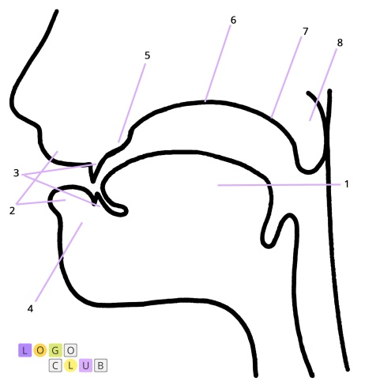
язик (1), губи (2), зуби (3), нижня щелепа (4), альвеоли (горбики за верхніми зубами) (5), тверде піднебіння (6), м’яке піднебіння (7), маленький язичок (8).

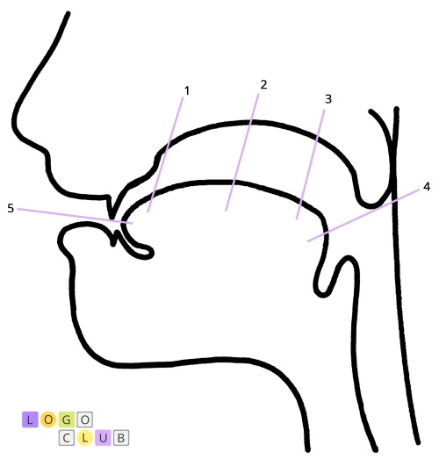

Головним органом мовлення є язик.

Він поділяється на передню (1),
середню (2), задню (3) частини,
корінь язика (4) та кінчик язика (5).
Середню частину язика логопеди
ще називають його спинкою.

Для того, щоб у дитини сформувалась нормативна вимова звуків, у неї
повинен бути правильний прикус.
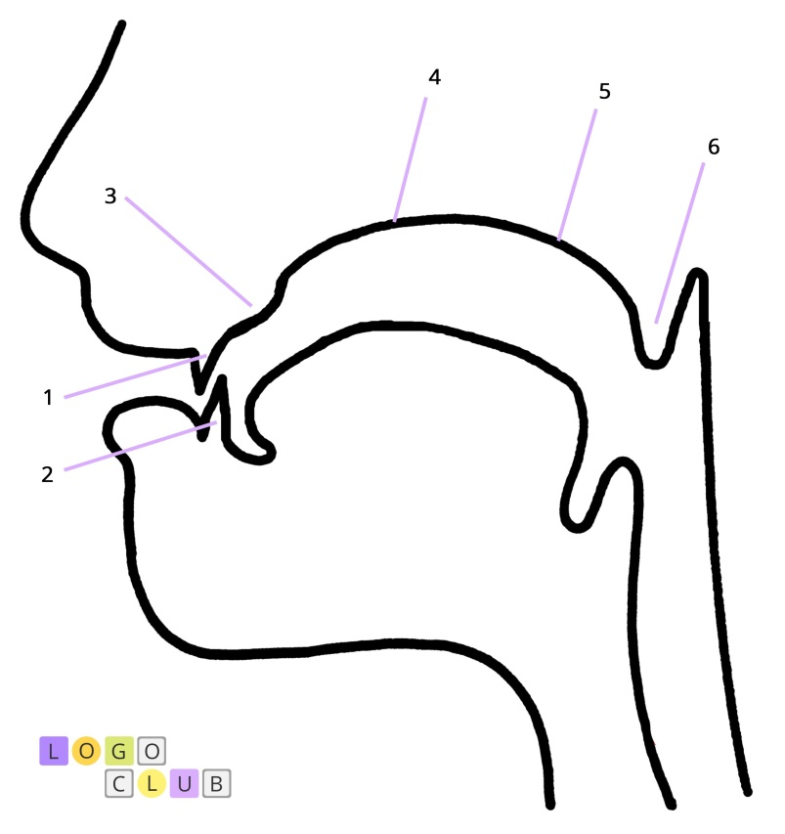
При правильному прикусі зімкнені зуби (зімкненими повинні бути саме корінні зуби) мають такий вигляд: верхні різці (1) знаходяться трохи попереду нижніх (2), певним чином перекриваючи їх. За верхніми різцями знаходяться два виступаючих ребристих горбика (3) – це альвеоли. Вони також приймають участь у творенні звуків.
За альвеолами починається тверде піднебіння (4), яке тягнеться вглибину ротової порожнини і закінчується м’яким піднебінням (5). На кінці м’якого піднебіння знаходиться маленький язичок (6), вібрація якого формує гортанний («французький») звук [р], від якого його «власники» так хочуть позбавитись.
Обстежте з дитиною органи мовлення перед дзеркалом.
Для того, щоб дитина краще відчула розташування органів артикуляційного апарату, дозвольте їй торкатись їх пальцями. Особливо тих, які важко розгледіти. Також на заняттях логопеди використовують для цього ватні палички.

